УДК 621.643
ДЕФОРМАЦІЯ МЕТАЛУ ГАЗОПРОВОДУ
ПРИ ТРИВАЛОМУ СТАТИЧНОМУ НАВАНТАЖЕННІ

Є.І.Крижанівський

ІФНТУНГ, 76019, м. Івано-Франківськ, вул. Карпатська, 15, тел. 4-22-64,
e-mail: rektor@ifdtund.if.ua

М.І.Гончарук

НАК “Нафтогаз України”,01201, м. Київ, вул. Богдана Хмельницького, 6, тел. 461-23-95
e-mail:spas@ugp.viaduk.net

В.П. Рудко
УМГ “Прикарпаттрансгаз”, 76000, м. Івано-Франківськ, вул. Незалежності, 48, тел. 2-54-51
Изучено физико-механические свойства материала различных участков подземного газопровода методом ступенчатой нагрузки и построения номинальных диаграмм деформации. Сделано оценку их стабильности в процессе эксплуатации. Исследовано кинетику ползучести основного металла и сварного соединения труб в средах с различным рН при температуре эксплуатации и определены параметры области низкотемпературной ползучести

In the article there has been studied the physical-mechanical properties of the material of different parts of underground gas pipeline using the method of consecutive (step-like) loading and construction of nominal strain diagrams. The evaluation of their stability has been made in the process of exploitation. It has been examined the creep kinetics of the main metal and weld junction of pipes in the media with different pH at exploitation temperature. It has been determined the area parameters of the low-temperature creep

Тривала дія на метал газопроводу поля напружень в ґрунтовому масиві викликає в ньому різні структурні процеси, релаксацію внутрішніх напружень та деформацію загалом [1, 2]. Тому дослідження закономірностей зміни фізико-механічних властивостей основного металу та зварного з'єднання труб в процесі експлуатації дасть змогу точніше визначити ресурс конструкцій газопроводів, тим більше, що в сучасних умовах підвищується актуальність збереження довготривалого потенціалу діючих магістральних газопроводів [3].
Для побудови номінальних діаграм деформації використовували безпосереднє ступінчасте навантаження (розвантаження) зразка (рис. 1), яке відповідає абсолютній податливості машини, коли зі зменшенням опірності зразка навантаження, що передається на нього, не зменшується [4].
При збільшенні чи зменшенні навантаження на один ступінь номінальні напруження змінювалися на величину $Δσ$ = 20 МПа за час $t_{н−р}$ = 1 с. Час витримки на кожному ступеню становив $t_{в}$ = 19 с, а сумарний час — $Δt=t_{\text{н-р}}+t_{в}=\text{20}$с. Такий режим навантаження дає можливість врахувати відставання деформації від напруження в часі і поглиблено вивчати процеси деформаційного зміцнення та повзучості.
Номінальні діаграми деформації для основного металу та зварного з'єднання труб складаються з таких характерних ділянок: ОА - пружної деформації, АВ - деформаційного зміцнення, ВС - повзучості, О₁А₁ - пружної деформації при повторному згині. Відрізок ОО₁ відповідає залишковій деформації ${Δε}_{3}$, зафіксованій після ступінчастого розвантаження.
Додаткову інформацію про поведінку матеріалу газопроводу в статиці отримували при повторному згині зразків. Випробовування проводили в такій послідовності: при першому згині досягали рівня напружень $σ_{n}$, при якому спостерігали виражену низькотемпературну повзучість, і витримували зразок при незмін незмінному навантаженні (ділянка ВС) протягом часу, який визначали з кривих повзучості (рис. 2). За результатами розвантаження та повторного навантаження будували криві, що утворюють петлі гістерезису. Площа петлі гістерезису, яка визначає втрати механічної енергії в процесі циклу навантаження-розвантаження [5], є кількісною структурно чутливою характеристикою непружності сталі газопроводу. Виявлено, що криві повторного навантаження ближчі до лінійної залежності, ніж криві розвантаження.

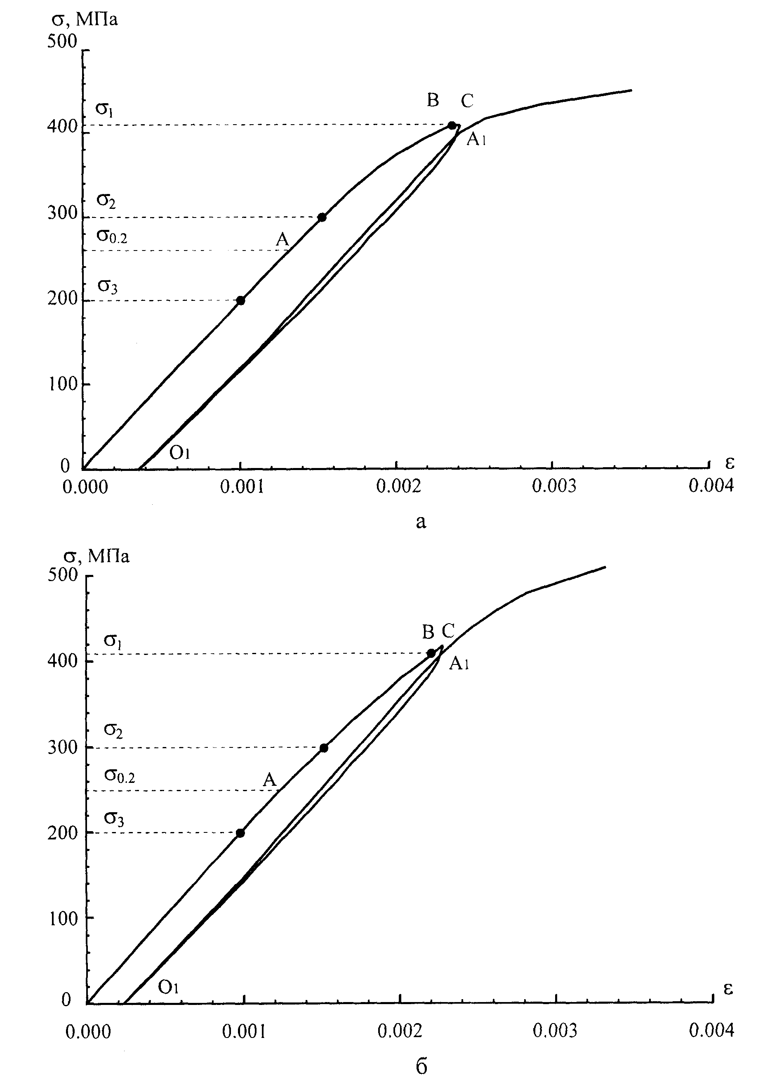

а) - основний метал; б) зварне з'єднання
Рисунок 1 - Номінальні діаграми деформації
зразків труб зі сталі 10

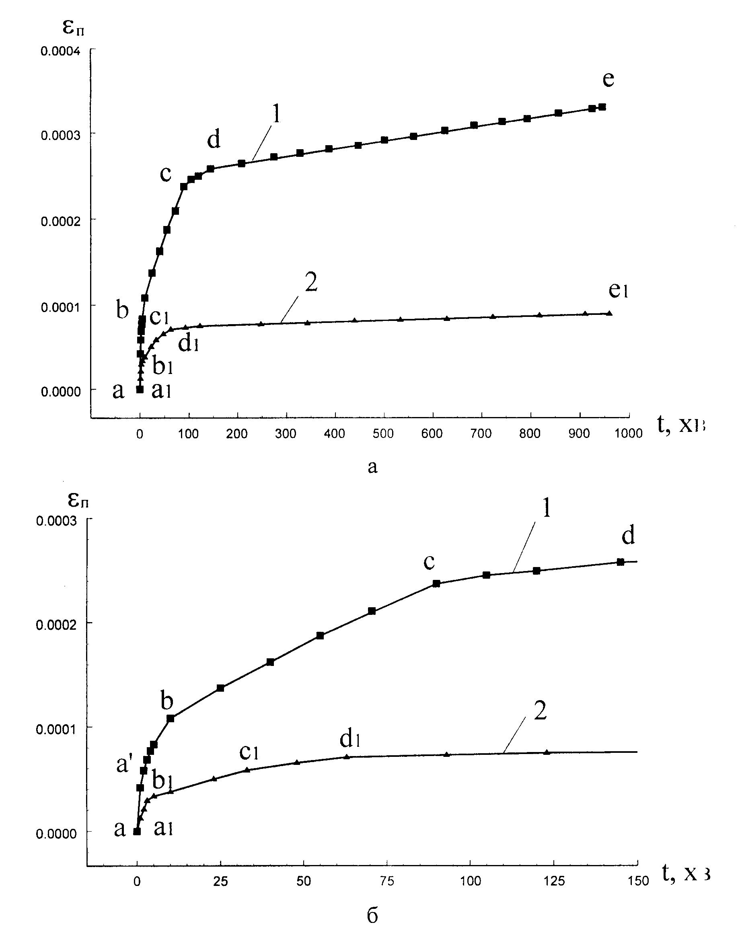
Рисунок 2 - Криві повзучості основного металу (1) та зварного з’єднання (2) труб зі сталі 10:
Т = 293 К; $σ$ = 410 МПа
В таблиці 1 представлено деякі фізико-механічні характеристики основного металу та зварного з'єднання труб зі сталі 10, з яких випливає, що пластичнішими виявилися зразки основного металу. Більше зміцнюються, тобто чинять більший опір пластичним деформаціям, зразки зі зварним з'єднанням, розташованим посередині робочої частини зразка (рис. 3).
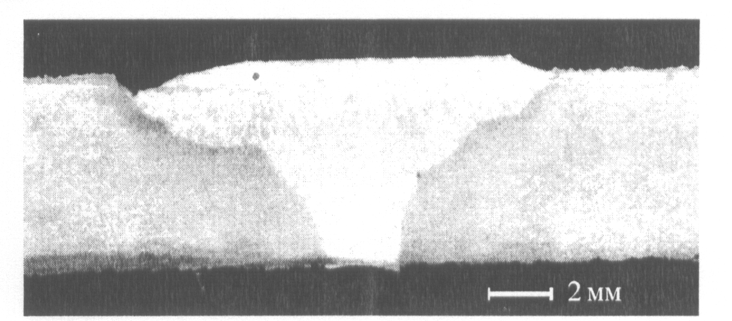

Рисунок 3 - Макробудова зварного з’єднання
(поздовжній шліф)
Умовний модуль пружності повторно деформованих зразків Е_{д}, визначений як тангенс кута нахилу прямої, що з'єднує точки О₁ та А₁ петель гістерезису, дещо зменшується порівняно з модулем Юнга Е (табл. 1). Параметр Е_{д} характеризує опірність сталі пружній деформації при повторному згині.
Таким чином, рівноміцність зварного з'єднання основному металу труб в цілому забезпечується. Термічний цикл зварювання та його параметри (тривалість нагрівання і швидкість охолодження в інтервалі критичних температур) підібрані так, що в близькошовній добре протравлюваній зоні (рис. 3) забезпечується формування кінцевих структур з механічними властивостями не нижчими, по всій ймовірності, ніж
основного металу. Деяке зниження пластичних властивостей зразків зварного з'єднання можна пов'язати, зокрема, з неминучим процесом рекристалізації в зоні термічного впливу [6].
При дослідженні деформаційної поведінки металу газопроводу за номінальними діаграмами деформації використовувалися відносно невеликі витримки в часі при незмінному навантаженні, в тому числі і на ділянці повзучості ВС. Однак, як показали подальші випробовування на повітрі при температурі Т = 293 К під дією постійних номінальних напружень $σ>σ_{0,2}$, основний метал та зварне з'єднання труб виявляють відчутну повзучість.
Експериментальне вивчення явища повзучості, результати якого з часом все більше використовуватимуться в інженерних розрахунках конструкцій газопроводів, проводиться переважно при розтягу [7]. В умовах неоднорідного напруженого стану при Т ≤ 293 К повзучість матеріалу підземних газопроводів вивчена недостатньо, головним чином в теоретичному плані [8].
Характерні криві повзучості в координатах відносна деформація $ε_{n}$ - час $t$ зображено в різних масштабах на рис. 2, а, б. Тривалість випробовувань на повітрі складала 1000 хв, що дало змогу за короткий час виконати серію експериментів та визначити параметри області низькотемпературної повзучості (ОНП).
Аналіз кривих повзучості показав можливість їх наближеного вираження лінійними ділянками, для яких можна вважати, що швидкість повзучості $V_{n}=\frac{{dε}_{n}}{\text{dt}}=\text{const}$. Це набагато спрощує порівняльне вивчення закономірностей

Таблиця 1 - Фізико-механічні характеристики матеріалу різних ділянок підземного газопроводу

Характеристики матеріалу | Походження матеріалу
Характеристики матеріалу | Лінійна  частина  газопроводу | Зварне  з'єднання
Модуль Юнга Е⋅10⁻⁵, МПа | 1,92 | 2,03
Умовний модуль пружності повторно деформованого матеріалу Е_{д}⋅10⁻⁵, МПа | 1,89 | 2,00
Границя текучості при першому згині $σ_{0,2}$, МПа | 250 | 250
Границя текучості при повторному згині $σ_{0,2}^{д}$,МПа | 395 | 405
Границя міцності при повторному згині $σ_{\text{мц}}^{д}$, МПа | 460 | 540
Співвідношення ${σ_{0,2}}/{σ_{\text{мц}}^{д}}$ | 0,63 | 0,46
Залишкова деформація ${Δε}_{3}⋅$ 10⁴ | 3,61 | 2,34
Твердість НВ | 100 | 110

зміни параметра $V_{n}$ на ділянках кривих повзучості (рис. 4) та експериментальну перевірку розрахункових рівнянь [7, 8].
Ділянки $\text{abcd}$ та $a_{1}b_{1}c_{1}d_{1}$ (рис. 2, а) характеризують першу стадію повзучості, яка протікає з постійним зменшенням $V_{n}$ (рис. 4). Це стадія нерівномірної або неусталеної повзучості, до якої більше схильний основний метал, ніж зварне з'єднання. Кінетика повзучості на цій стадії значною мірою контролюється деформаційним зміцненням, на що вказують номінальні діаграми деформації (рис. 1).

Т=293К; σ=410 МПа
Рисунок 4 - Швидкості повзучості на ділянках кривих повзучості

На ділянках de та $d_{1}e_{1}$ (рис. 2 а) зменшення $V_{n}$ припиняється. Настає стадія рівномірної або усталеної повзучості, що проходить з мінімальною швидкістю $V_{n}$ = const. Друга стадія
стадія повзучості є оптимальною для вивчення впливу корозійного чинника.
Графічне визначення параметрів області низькотемпературної повзучості (ОНП) зображено на рис. 5. Дана область обмежена ділянкою АВ - деформаційного зміцнення, взятою з номінальних діаграм деформації (рис. 1) та ділянкою АС, побудованою шляхом паралельного переміщення точок ділянки АВ на величину приросту повзучості ${Δε}_{n}$за час $t$, визначеного за кривими повзучості (рис. 2).
Однозначно встановлено, що в діапазоні напружень 250...410 МПа ОНП основного металу є значно більшою, ніж зварного з'єднання, що випливає з порівняння відповідних параметрів (рис. 5).
Загальний приріст деформації $Δε$ за час t для даного діапазону напружень можна визначити за формулою
$$Δε={Δε}_{\text{np}}+{Δε}_{\text{пл}}+{Δε}_{n}$$
де ${Δε}_{\text{np}}$ та ${Δε}_{\text{пл}}$ - відповідно прирости пружної та пластичної деформації при досягненні заданого рівня напружень.

Література
1. Фокин М.Н., Жигалова К.А. Методы коррозионных испытаний металлов. - М.: Металлургия, 1986. - 80 с.
2. Анисимов Ю.И., Кульневич В.Б. Изменение механических свойств сварных соединений, находящихся длительное время под воздействием постоянной статической нагрузки // Прогрессивные технологии в машиностроении: Темат. сб. науч. тр. Юж.-Урал. гос. ун-та. Челябинск: Изд-во ЮУрГУ. - 1998. - С. 172-174.
3. Харионовский В.В. Надежность и ресурс конструкций газопроводов. - М.: Недра, 2000. - 467 с.
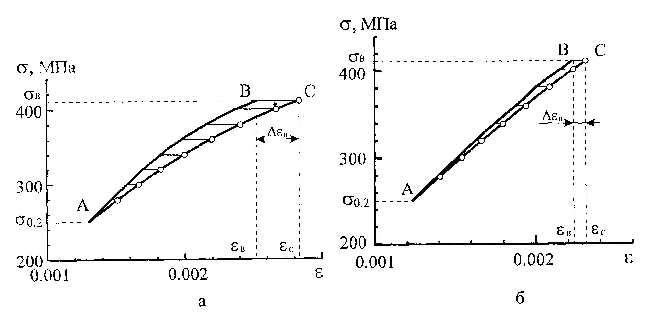
а — основний метал; б —- зварне з 'єднання
Рисунок 5 — Визначення параметрів області низькотемпературної повзучості (ОНП)
при t = 1000 хв.

4. Сопротивление материалов деформированию и разрушению: Справочное пособие / Под ред. В.Т.Трощенко. - К.: Наук. думка, 1994. - 701 с.
5. Божидарник В.В., Сулим Г.Т. Елементи теорії пластичності та міцності. - Львів: Світ, 1999. - 945 с.
6. Современные способы сварки магистральных трубопроводов плавлением / Мазель А.Г., Тарлинский В.Д., Шейнкин М.З. и др. - М.: Недра, 1979. - 256 с.
7. Бойл Дж., Спенс Дж. Анализ напряжений в конструкциях при ползучести. - М.: Мир, 1986. - 360 с.
8. Лебедєв А.О., Михалевич В.М. До теорії тривалої міцності матеріалів // Доп. НАН України. Сер. Математика, природознавство, тех. науки. - 1998. - № 5. - С. 57-62.

Таблиця 1 - Геологічний опис свердловин (згідно з ГТН, скорочено)
Свердловина | Глибини, м | Породи
Новоукраїнська - 121 | 0-100 | пісок
Новоукраїнська - 121 | 100-300 | пісковик, глина
Новоукраїнська - 121 | 300-3570 | кам’яна сіль
Новоукраїнська - 121 | 3570-3850 | пісковик, глина, алевроліт
Новоукраїнська - 121 | 3850-5280 | пісковик, глина, алевроліт, мергель, ангідрит, доломіт
Новоукраїнська - 106 | 0-230 | пісок
Новоукраїнська - 106 | 230-830 | глина, пісковик
Новоукраїнська - 106 | 830-3750 | кам’яна сіль
Новоукраїнська - 106 | 3750-3900 | аргіліт, глина, пісковик, мергель
Новоукраїнська - 106 | 3900-4400 | глина, аргіліт, пісковик, ангідрит, доломіт
Чутове-60 | 0-160 | пісковик
Чутове-60 | 160-590 | глина
Чутове-60 | 590-1150 | глина
Чутове-60 | 1150-1500 | алевроліт, пісковик
Чутове-60 | 1500-2690 | кам’яна сіль
Чутове-60 | 2690-3110 | алевроліт, ангідрит, мергель, пісковик
Розпашна-93 | 0-200 | пісок
Розпашна-93 | 200-1330 | пісковик
Розпашна-93 | 1330-3560 | кам’яна сіль
Розпашна-93 | 3560-3670 | кам’яна сіль
Розпашна-93 | 3670-4350 | пісковик, глина, аргіліт

